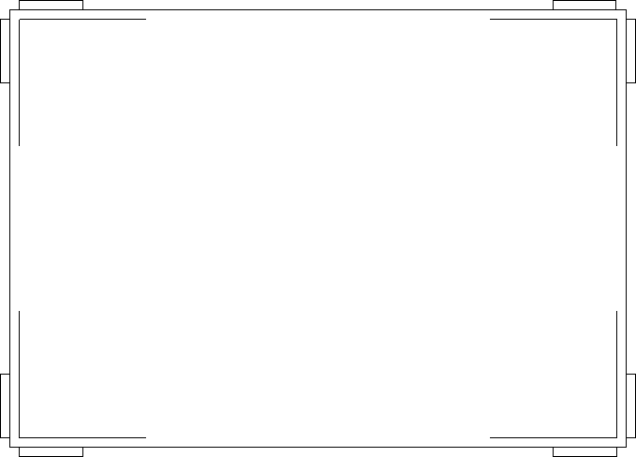

**PERANGKAT PEMBELAJARAN**

**RENCANA PELAKSANAAN PEMBELAJARAN**

**(RPP)**

**Mata Pelajaran : Matematika**

**Satuan Pendidikan : SMP/MTs**

**Kelas/Semester : VIII / 2**

**Nama Guru : RANTI KURNIASIH**

**RENCANA PELAKSANAAN PEMBELAJARAN**

**(RPP)**

Nama Sekolah : SMP ISLAM AL – AZHAAR TULUNGAGUNG

Mata Pelajaran : Matematika

Kelas/Semester : VIII/2

Alokasi Waktu : 2 $×$ 40 Menit

**Standar Kompetensi** : 5. Memahami sifat – sifat kubus, balok dan bagian – bagiannya, serta menemukan ukurannya.

**Kompetensi Dasar** : 5.1 Mengidentifikasi sifat-sifat kubus, balok, serta bagian-bagiannya.

**Indikator Pencapaian Kompetensi**

* Menyebutkan benda – benda sekitar yang berbentuk kubus dan balok.
* Menyatakan sifat – sifat dan bagian – bagian kubus dan balok

1. **Tujuan Pembelajaran**
2. Melalui pengamatan, tanya jawab, penugasan individu dan kelompok, siswa dilatih mengembangkan rasa ingin tahu, percaya diri dalam mengemukakan pendapat, dan terjadi interaksi yang efektif.
3. Siswa dapat menjelaskan sifat – sifat kubus dan balok
4. Siswa dapat menyebutkan benda – benda sekitar yang berbentuk balok dan kubus
5. **KarakterSiswa Yang Diharapkan :** Kerjasama

: Berpikir kritis

: Cermat

: Tanggung jawab

1. **Materi Ajar**

Kubus dan Balok

1. **Metode Pembelajaran**

Metode Kooperatif, diskusi, pemberian tugas, tanya jawab. Mind Mapping “modifikasi”

1. **Langkah – langkah kegiatan**

***Pendahuluan***

1. *Guru mengucapkan salam ketika memasuki ruangan kelas.*

Guru :AssalamualaikumWr. Wb

Pesertadidik :WalaikumsalamWr. Wb

1. *Guru menanyakan kabar peserta didik.*

Guru :Bagaimanakabar kalian hariini?

Pesertadidik : Alhamdulillah sehat Pak.

1. *Guru mengecekkehadiransiswa*

* **Apersepsi**

1. Sebelum melaksanakan kegiatan guru memberikan materi prasyarat agar siswa bisa mengingat kembali materi sebelumnya yang sudah di bahas yang berkaitan kubus dan balok
2. Tentukan luas dan panjang diagonal dari persegi dengan panjang sisi berikut ini.

* 4 cm - 20 cm

1. Tentukan luas dan panjang diagonal dari persegi panjang dengan ukuran panjang dan lebar berikut ini

* 8 cm dan 6 cm - 15 cm dan 8 cm

1. Hitunglah nilai nilai x pada segitiga siku-siku berikut ini

12

5

x

x

16

20

1. Guru menyampaikan tujuan pembelajaran yang akan dicapai kepada peserta didik.

* Peserta didik dapat mengidentifikasi sifat-sifat kubus, balok serta bagian-bagiannya.
* Peserta didik dapat membuat jaring-jaring kubus, balok
* Peserta didik dapat menghitung luas permukaan dan volume kubus, balok

1. Guru menginformasikan pelajaran yang akan dipelajari hari ini, yaitu tentang kubus dan balok.

Guru : Anak – anak sebelumnya kalian sudah mempelajari tentang bangun – bangun datar segiempat di kelas VII. Tetapi itu bangun datar, kali ini kita akan mempelajari tentang bangun ruang Kubus dan Balok.

1. Memotivasi peserta didik tentang pentingnya mempelajari materiKubusdanBalok.

***KegiatanInti***

* **Eksplorasi**

Dalam kegiatan eksplorasi, guru :

1. Menggunakan *laptop, infokus,* dan *whiteboard* dalam pembelajaran.
2. Memberikan stimulus kepada peserta didik mengenai Kubus dan Balok. Dengan memberikan sebuah ilustrasi, seperti:

Dalam kehidupan sehari – hari kalian dapat menemui benda – banda yang menyerupai Kubus dan Balok. Seperti gambar berikut sebuah dadu yang menyerupai bentuk kubus.

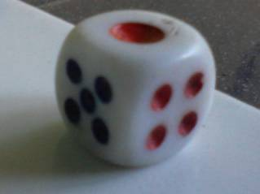

Guru : Dari ilustrasi tersebut, coba kalian menyebutkan unsur – unsur dari bangun ruang kubus? (siswa diharapkan dapat memecahkan permasalahan dari ilustrasi tersebut).

Pesertadidik1 : ada sisinya Pak

Pesertadidik2 : Rusuk dan titik sudut.

Guru :Ya, jawaban kalian benar semua.

Unsur – unsur dari bangun ruang kubus adalah bidang/sisi, Rusuk dan titik sudut

*Bidang/ sisi*

*Rusuk*

*Titiksudut*

Bagaimana dengan bentuk ilustrasi bangun ruang balok, coba apa kalian bisa memberi contoh? Disini bapak memiliki gambar kotak obat yang menyerupai bentuk bangun ruang balok.

*Sumbergambar :dokumenpribadi*

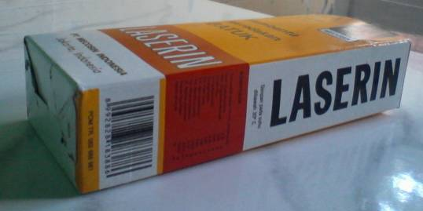

Guru : apa saja unsur – unsur dari bangun ruang balok? (Dari ilustrasi tersebut siswa diharapkan dapat melihat perbedaaan unsur dari bangun ruang kubus dengan bangun ruang balok).

Pesertadidik1 : Sama Pak, seperti bangun ruang kubus. Ada sisi, rusuk dan titik sudutnya.

Pesertadidik2 : Tapi, sisi dan rusuk dari bangun ruang balok ada yang tidak samaya pak

Guru : benar, coba apa yang membedakannya?

Pesertadidik3 : sisinya ada yang berbentuk persegi, rusuknya juga ada yang panjang dan pendek.

Guru : Tepat sekali, unsur – unsur dari bangun ruang kubus dan balok memang sama ada sisi/bidang, rusuk dan titik sudut. Tetapi pada bangun ruang balok terdapat perbedaann bentuk sisi, ada dua sisi sejajar berbentuk persegi dan sisi yang lain berbentuk persegi panjang, sama halnya dengan rusuk ada yang panjang dan ada juga rusuk yang pendek.

*Rusuk*

*Bidang/sisi*

*Titiksudut*

*Rusuk*

Guru : Dari ilustrasi sebelumnya kita sudah bisa menentukan unsur – unsur dari bangun ruang kubus dan balok.

Coba ada yang bisa menunjukkan bagian yang termasuk:

a) sisi / bidang

b) rusuk

c) titiksudut

pesertadidik : Saya Pak

1. Sisinya KLMN, OPQR, KLPO, NMQR, KNRO,LMQP
2. Rusuk KL, LM,MN, NK, OP, PQ, QR, RO,KO, LP, MQ, NR
3. Titiksudut K, L, M, N, O, P, Q, R

Guru : Apa yang sudah kamu sebutkan itu, semuanya benar dan sangat tepat sekali.

**K**

**L**

**M**

**N**

**O**

**P**

**Q**

**R**

Guru : Bagaimana dengan balok? Apa kalian dapat menunjukkan mana yang termasuk sisi/bidang, rusuk dan tiitk sudutnya?

Pesertadidik : Bisa Pak.

Guru : Coba siapa yang bisa menunjukkannya?

Pesertadidik2 : Saya Pak.

Sisi/ bidang : KLPO, MNRQ, LMPQ, KNOR, KLMN, OPQR

Sisi yang sejajar : KLPO // MNRQ, LMPQ // KNOR, KLMN // OPQR

Rusuk : KL, MN, PO, QR, LM, PQ, OR, KN, LP, MQ, KO, NR

Rusuk yang sejajar : KL // OP, QR // MN, KL // MN, QR // OP, LM // PQ, KN // OR, LM // KN, PQ // OR

Titiksudut : P, Q, R, S, T, U, V, W

Guru : Tepat sekali, yang kalian sudah sebutkan semuanya benar.

**K**

**L**

**M**

**N**

**O**

**P**

**Q**

**R**

1. Melibatkan peserta didik secara aktif dalam setiap kegiatan pembelajaran.

Jadi, jika guru bertanya atau menyuruh peserta didik untuk menjawab pertanyaan yang dilontarkan guru. Peserta didik tersebut harus menjawabnya.

* **Elaborasi**

Dalam kegiatan elaborasi, guru:

**“Kooperatif”**

1. Membagi peserta didik ke dalam 4 atau 5 kelompok dengan masing-masing kelompok 5-6 orang.
2. Memfasilitasi peserta didik dengan memberikan bahan-bahan untuk membuat model pembelajaran bangun ruang kubus dan balok berupa kertas origami yang dapat dibentuk menyerupai bangun ruang kubus dan balok.

PERLU GAMBAR PRODUK JADINYA..

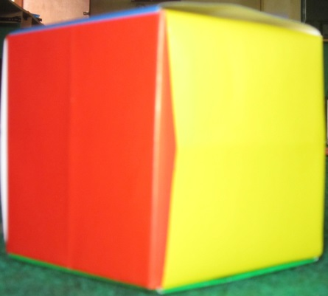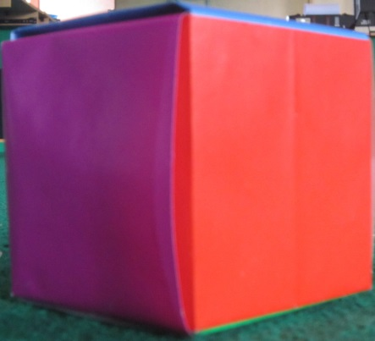

*Pemberian latihan kepada peserta didik:*

**“Mind Mapping”**

1. Siswa duduk secara berkelompok
2. Siswa akan diberikan soal oleh guru lewat slide yang akan ditampilkan kepada peserta didik
3. Guru akan memberikan waktu 1-2 menit untuk berdiskusi dengan teman sekelompoknya, selama waktu diskusi berjalan setiap kelompok sudah menunjuk salah satu anggota kelompoknya untuk mengambil jawaban yang ada di meja.
4. Di depan kelas akan ada tumpukan jawaban, yang mana dari setiap soal memiliki 1 jawaban yang benar.
5. Setelah waktu selesai, guru akan memberikan aba-aba “STOP” untuk menandakan waktu berdiskusi sudah habis.
6. Setelah itu setiap kandidat yang sudah ditunjuk oleh kelompoknya bersiap untuk mencari jawaban tersebut di meja (tumpukanjawaban)
7. Cara memperoleh jawaban dengan “Berebut” (main cepat dan cermat)
8. Setelah salah satu kelompok ada yang memperoleh jawaban, langsung ditempel di papantulis
9. Yang berhasil menempelkannya duluan akan memperoleh point 100
10. Begitupun soal berikutnya samapai selesai.
11. Setelah menyelesaikan soal latihan diperoleh nilainya. Kelompok yang tercepat dan tepat mendapakan hadiah dari guru.

* **Konfirmasi**

Dalam kegiatan konfirmasi, guru:

1. Meluruskan kesalahan pemahaman dan memberikan penguatan baik berupa lisan, tulisan, maupun hadiah kepada peserta didik.
2. Memfasilitasi peserta didik melakukan refleksi untuk memperoleh pengalaman pelajaran yang telah dilakukan.

Kegiatan Akhir

Dalam kegiatan penutup :

* Peserta didik diberikan Pekerjaan Rumah (PR) untuk membaca materi pembelajaran selajutnya
* Guru memberikan kesempatan kembali kepada peserta didik untuk bertanya sebelum pertemuan di tutup
* Guru menutup dengan berdo’a dilanjutkan mengucapkan salam

Guru : “marilah kita tutup pertemuan hari ini dengan membaca Hamdalah

Siswa : “Alhamdulillahirabbil ‘alamin”

Guru : “Wassalamu‘alaikum Warohmatullahi Wabarokatuh”

Siswa : “Walaikumsalam Warrohmatullahi Wabarokatuh”

1. **Alat dan Sumber Belajar**

Sumber :

- Buku paket, yaitu buku Matematika SMP Kelas VIII Semester 2

- Buku Referensi lain.

Alat :

* Spidol
* Penghapus
* Laptop
* Infokus
* Origami

1. **Penilaian hasil Belajar**

|  |  |  |  |
| --- | --- | --- | --- |
| **Inidikator Pencapaian Kompetensi** | **Penilaian** | | |
| **Teknik** | **Bentuk Instrumen** | **Instrumen/Soal** |
| * Mengidentifikasi sifat-sifat kubus, balok, serta bagian-bagiannya. * Mengidentifikasi sifat-sifat kubus, balok, serta bagian-bagiannya * Menghitung luas permukaan dan volume kubus, balok | Tes tertulis  Tes tertulis | Uraian  Uraian | 1. Berapa jumlah banyaknya Rusuk dari bangun ruang KUBUS? 2. Tentukan **diagonal ruang** dari bangun ruang KUBUS!   **K**  **L**  **M**  **N**  **O**  **P**  **Q**  **R**   1. Berapa banyak **diagonal bidang** yang dimiliki oleh bangun ruang KUBUS? 2. Jika diketahui panjang rusuk kubus 5 cm. tentukan Panjang rusuk kubus 3. Panjang rusuk-rusuk sebuah kubus 6 cm. Hitunglah Luas Permukaan KUBUS itu 4. Sebuah balok berukuran panjang = 20 cm, lebar = 14 cm, dan tinggi = 8 cm. Hitunglah jumlah panjang rusuk balok tersebut 5. Balok ABCD.EFGH berukuran panjang 12 cm, lebar 5 cm, dan tinggi 5 cm. Hitung panjang diagonal bidang AC 6. Sebuah balok berukuran panjang 12 cm, lebar 5 cm dan tinggi 6 cm. Hitunglah panjang salah satu diagonal ruangnya 7. Sebuah balok berukuran panjang 18 cm, lebaar 12 cm, dan tinggi 8 cm. Hitunglah luas permukaan balok 8. Tentukan volume balok yang berukuran panjang = 2 dm, lebar = 9 cm dan tinggi = 8 cm 9. Tentukan volume sebuah kubus yang luas permukaannya 294 cm2 |

Pandeglang. 20 Mei 2013

Mengetahui,

Kepala Madrasah Tsanawiyah Al-Ihsan Guru Mata Pelajaran

**H. IBNU HADJAR AL-ASQOLANI, S.HI** **IIP PATUROHMAN**

NIP. NIP.